Opis przedmiotu zamówienia
Wykonanie i dostawa naklejek do oznakowania pojemników służących do zbierania odpadów komunalnych

Przedmiotem zamówienia jest wykonanie naklejek do oznakowania pojemników służących do zbierania odpadów komunalnych. Zamówienie obejmuje wykonanie naklejek na podstawie projektów graficznych i dostarczenie ich Zamawiającemu.

Ilość zamawianych naklejek poszczególnych rodzajów określa załącznik cenowy do formularza ofertowego.

Zakres rzeczowy zamówienia obejmuje wykonanie naklejek zgodnie z wizualizacją i projektem dostarczonym przez Zamawiającego:

Rodzaj | Wymiar | Wizualizacja
naklejka do oznaczenia pojemnika na odpady bio: | Pion:  wysokość 370 mm, szerokość 200 mm | 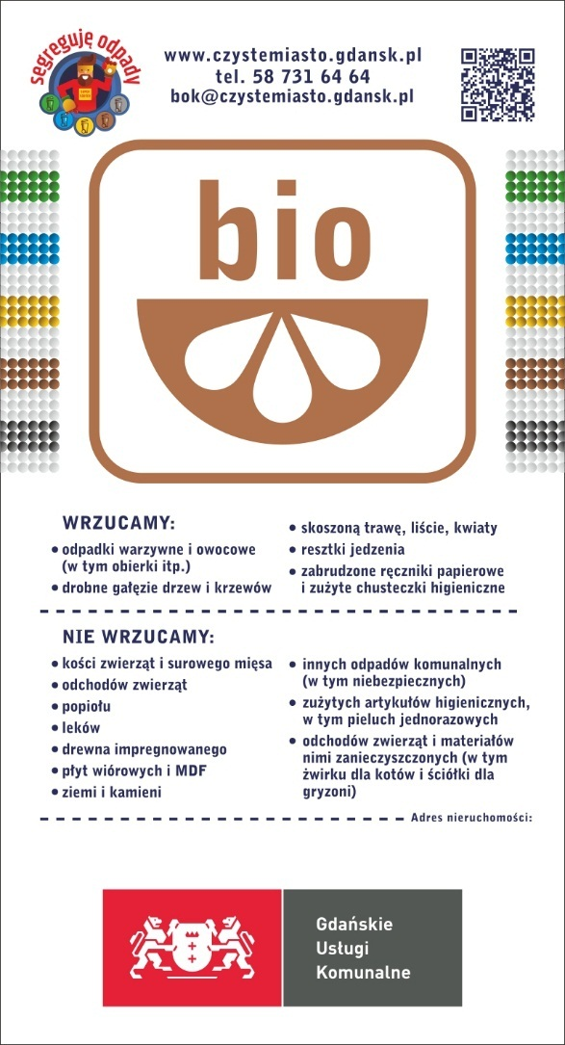
naklejka do oznaczenia pojemnika na odpady bio: | Poziom:  szerokość 500 mm, wysokość 300 mm | 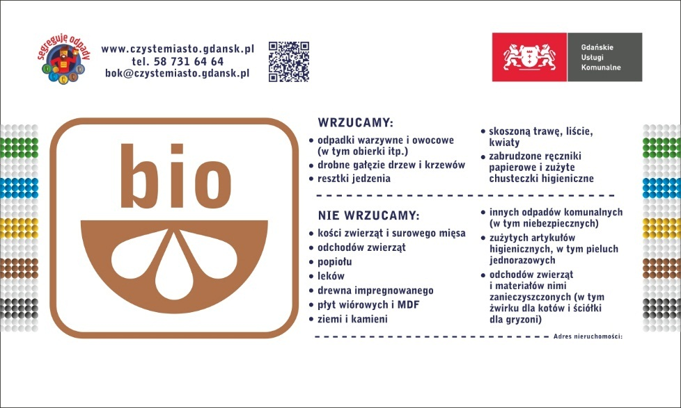
naklejka do oznaczenia pojemnika na odpady resztkowe: | Pion:  wysokość 370 mm, szerokość 200 mm | 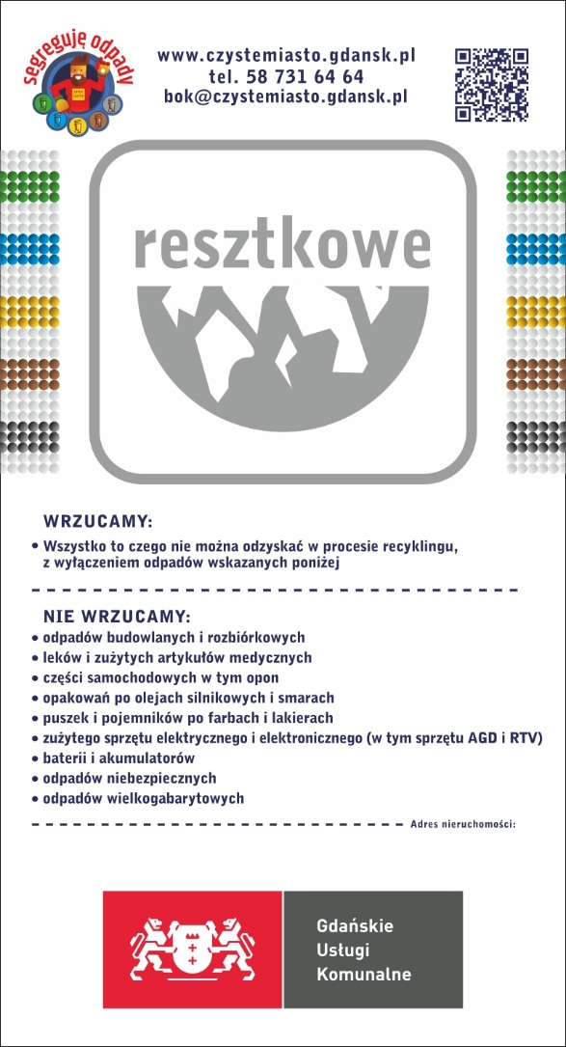
naklejka do oznaczenia pojemnika na odpady resztkowe: | Poziom:  szerokość 500 mm, wysokość 300 mm | 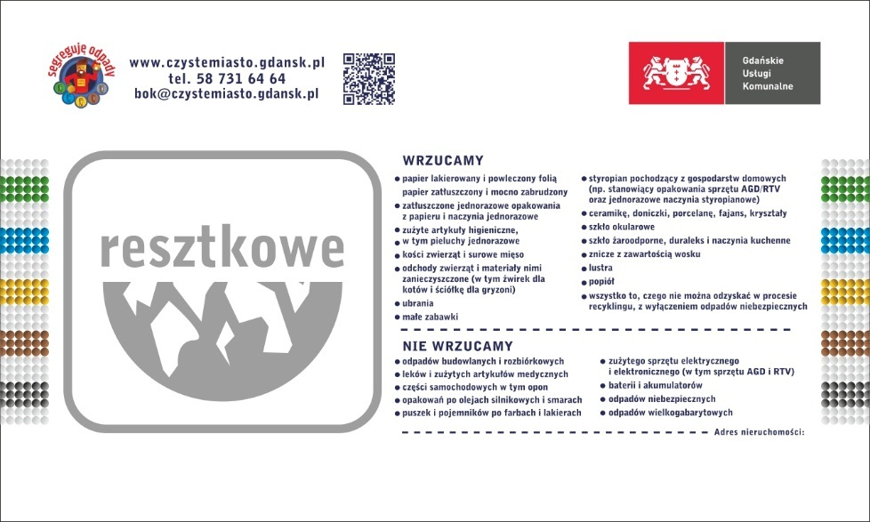
naklejka do oznaczenia pojemnika na odpady zmieszane | Pion:  wysokość 370 mm, szerokość 200 mm | 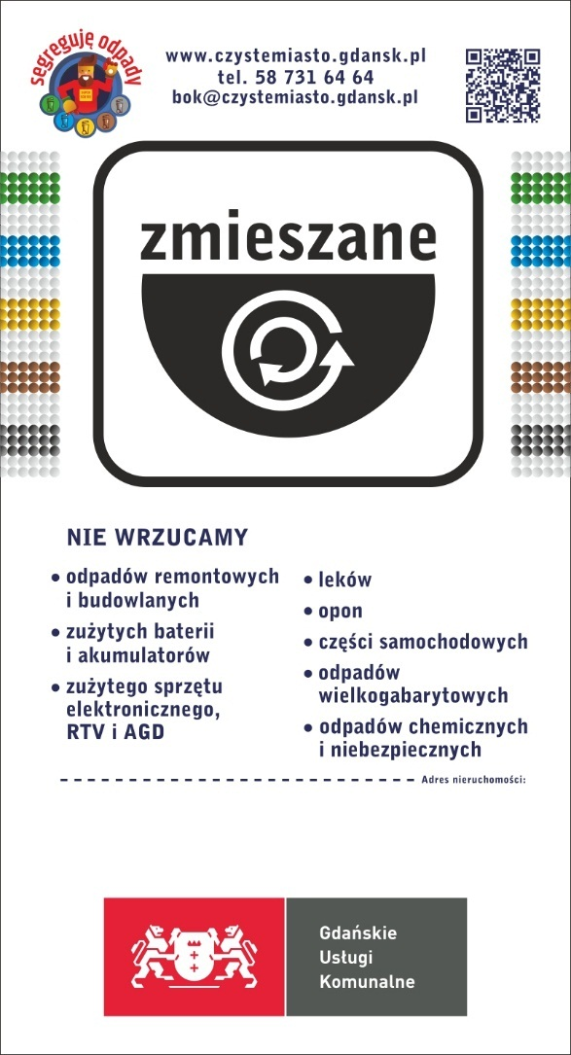
naklejka do oznaczenia pojemnika na odpady zmieszane | Poziom:  szerokość 500 mm, wysokość 300 mm | 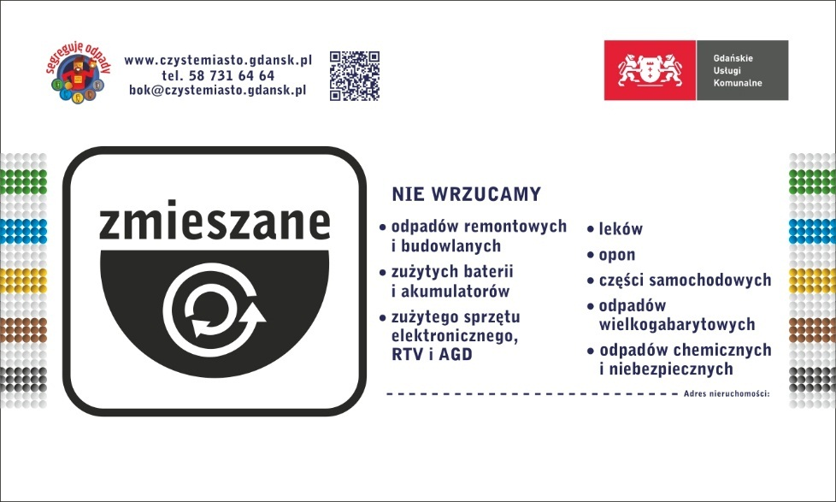
naklejka do oznaczenia pojemnika na metale i tworzywa sztuczne | Pion:  wysokość 370 mm, szerokość 200 mm | 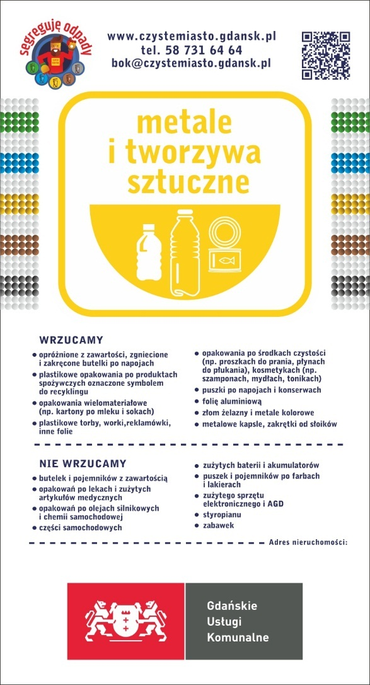
naklejka do oznaczenia pojemnika na metale i tworzywa sztuczne | Poziom:  szerokość 500 mm, wysokość 300 mm | 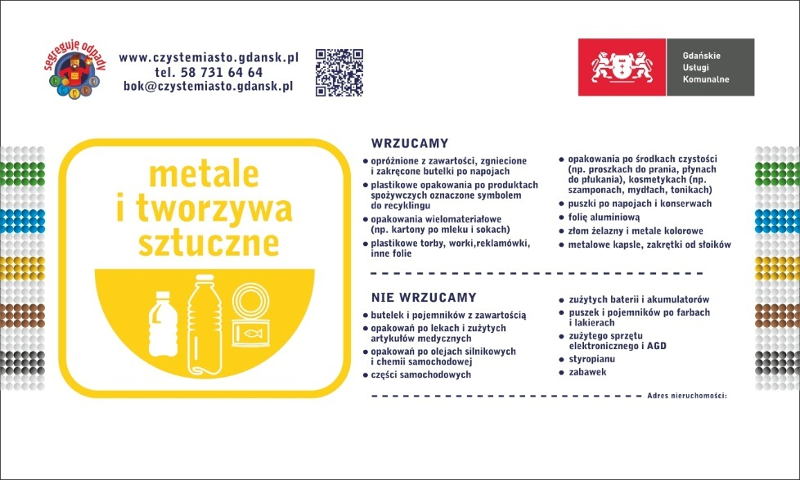
naklejka do oznaczenia pojemnika na papier | Pion:  wysokość 370 mm, szerokość 200 mm | 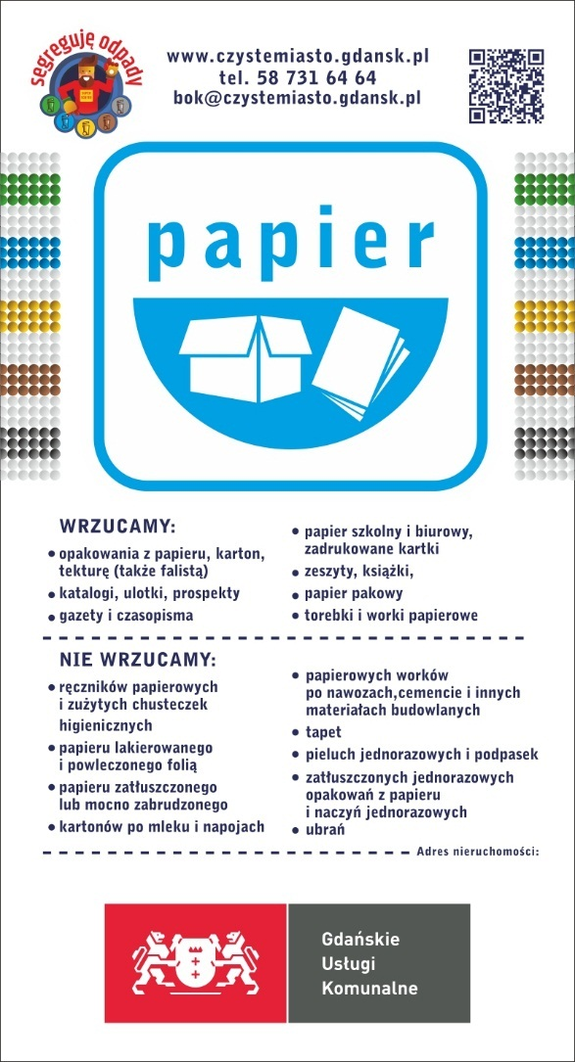
naklejka do oznaczenia pojemnika na papier | Poziom:  szerokość 500 mm, wysokość 300 mm | 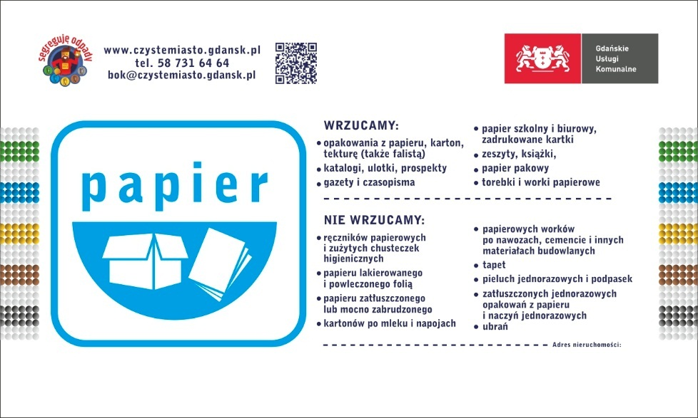
naklejka do oznaczenia pojemnika na szkło | Pion:  wysokość 370 mm, szerokość 200 mm | 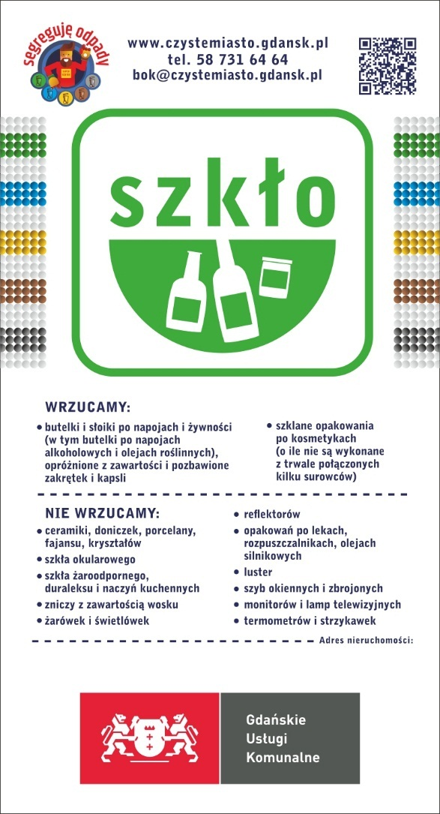
naklejka do oznaczenia pojemnika na szkło | Poziom:  szerokość 500 mm, wysokość 300 mm | 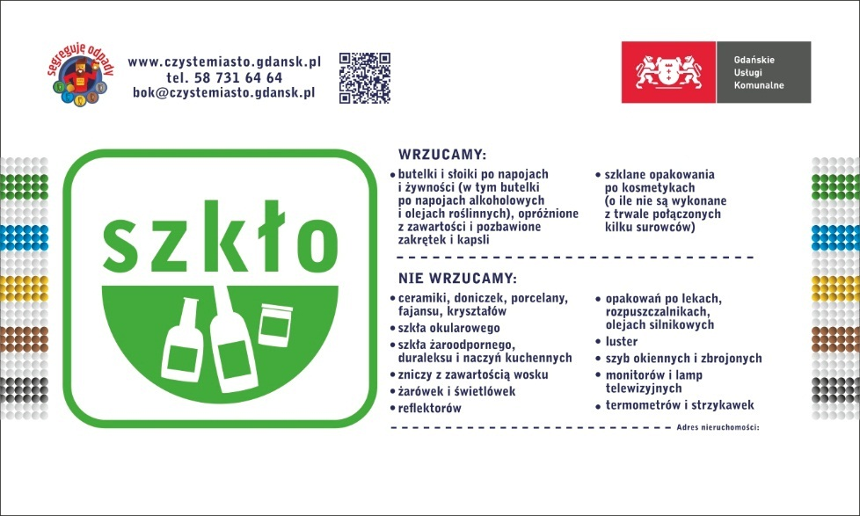

Naklejki powinny być wykonane na folii samoprzylepnej, druk wysokoodporny na promieniowanie UV, gwarantowana trwałość koloru minimum 24 miesiące.

DANE TECHNICZNE:
- Środek klejący: Bezbarwny poliakrylan na bazie rozpuszczalnika, permanentny.
- Materiał kryjący: Jednostronnie powlekany silikonem papier, 135 g/m2.
- Grubość*: (bez papieru ochronnego i warstwy klejącej): 80 mikronów.
- Trwałość kształtu (FINAT TM 14): naklejona na stali nie wykazuje mierzalnego kurczenia w kierunku poprzecznym; w kierunku wzdłużnym <0,4mm.
- Odporność na wodę: naklejona na aluminium po 48 godz./ 23st.C nie wykazuje zmian.
- Odporność na temperaturę: naklejona na aluminium -40st. C do + 80st.C nie wykazuje zmian.
- Klasa palności: Naklejona na stal, samogasnąca
- Odporność na substancje chemiczne: W temperaturze pokojowej, po 72h, naklejona na aluminium folia jest odporna na większość olei mineralnych, tłuszczy, paliw, rozpuszczalników alifatycznych, słabych kwasów, soli i zasad.
- Siła sklejania (FINAT TM I, po 24 godzinach, stal nierdzewna): przynajmniej 16 N/25 mm.
- Odporność na rozdarcie (DIN EN ISO 527).
      - wzdłużne: min. 19MPa
      - poprzeczne: min. 19MPa
- Odporność na rozciąganie (DIN EN ISO 527)
- wzdłużne: min. 130%
- poprzeczne: min. 150%
- Okres składowania**: 2 lata
* wartość uśredniona
** w oryginalnym opakowaniu, w temperaturze 20ºC i w wilgotności względnej powietrza 50%

